淄博职业教育集团工作简报
2016年第二期
（总第15期）

本期主要内容
- 成员快讯

市委常委、副市长庄鸣山东三金公司调研

张务锋副省长来齐都药业调研

王军民到新华医疗调研指导工作
- 项目合作

圆通集团与民航管理干部学院合作成立航空物流研究院

现代邮政学院首批本科新生开学典礼举行 喻渭蛟励志演讲获多次热烈掌声

山东三金玻璃机械有限公司推介新技术 展示新变化

编辑：集团秘书处 责任编辑：姜政国 编辑：杜元刚 高晓琛
发行范围：淄博职业教育集团各成员单位
集团网址：http://jyzd.zbvc.cn/xqhz/Index.Asp
地址：淄博市淄博新区联通路西首 邮编：255314 联系电话：0533-2820089

市委常委、副市长庄鸣山东三金公司调研
为准确把握当前经济运行状况,充分听取基层呼声，6月27日淄博市委常委、副市长庄鸣携市发改委、市财政局、市金融办、市人民银行、淄博银监分局等部门来山东三金公司视察调研。
三金公司总经理孙兆海陪同参观，并就今年以来企业生产经营、项目建设情况及生产经营中遇到的困难进行了汇报；对未来经济走势及本行业发展趋势进行了分析。庄鸣副市长对公司发展取得的成绩给予了充分的肯定。他表示，市区政府将一如既往的发挥职能作用，整合资源、加强协调，积极主动帮助企业解决实际困难，实化措施，有效应对经济下行压力,优质精准高效服务企业发展,切实为企业营造良好的生产经营和发展环境，为全年及“十三五”各项任务目标圆满完成提供有力保障。
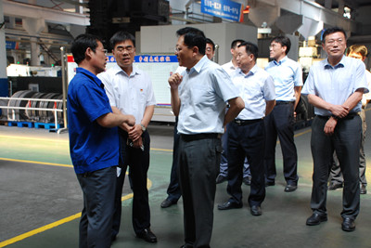

张务锋副省长来齐都药业调研
全省加快推进“工业绿动力”计划和散煤治理工作现场调度会在淄博召开。会议期间，副省长张务锋带领省直有关部门负责人、有关地市分管市长和其他与会人员来齐都药业调研，专题听取了董事长郑家晴关于绿动力提升工作的经验做法的汇报，并实地查看了高效煤粉锅炉替代改造项目。淄博市委书记、市人大常委会主任王浩，市委副书记、市长周连华，临淄区委副书记、区长白平和等陪同。
郑家晴向张务锋副省长汇报了企业基本情况、节能改造和环保治理方面的措施与成效，重点汇报了高效煤粉锅炉建设及运行情况。齐都药业35蒸吨高效煤粉锅炉项目是响应我市建设全省高效煤粉锅炉试点示范城市、落实全市绿动力工程的重点项目，总投资3000多万元。与一般直燃煤链条锅炉相比，高效煤粉锅炉具有高效节能、清洁排放、自动化水平高、环境友好等特点，经济、环保、节能效益明显。项目建成后，各项排放指标均达到省政府规定的最严控制标准，预计年节约标煤7621吨，年减少烟尘排放量2吨，二氧化硫排放量7.78吨，氮氧化物排放量26.66吨，对改善大气环境、发展节能环保产业具有十分重要的示范作用。
张务锋对齐都药业多年来坚持绿色发展理念，重视节能环保工作，坚决落实绿动力提升工程等做法给予了高度评价。他指出，“工业绿动力”计划和散煤治理是转变能源发展方式、治污减霾的一项有效措施，具有积极的现实意义和深远的政治意义。企业在积极响应并落实的同时，要及时总结和推广项目建设的好经验、好做法，发挥典型引领和示范带动作用，更好营造全社会共同实施绿动力工程的氛围，倒逼产业转型升级和深化供给侧结构性改革，为建设生态山东、加快经济文化强省建设作出更大的贡献。集团领导张建礼、陈鸣远、齐麟等陪同活动。
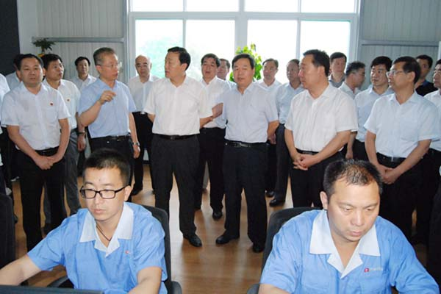

王军民到新华医疗调研指导工作
省委农村工作领导小组副组长王军民一行到新华医疗科技园E区调研，淄博市领导王浩、尚龙江、丛锡钢等陪同，新华医疗董事长赵毅新带领参观感控产品事业部展厅和组装车间。随后，在实验动物设备分厂的会议室进行座谈，王军民听取了淄博经济开发区规划建设情况汇报，鼓励企业抢抓发展机遇，坚持市场导向，加快发展步伐，努力做大做强。
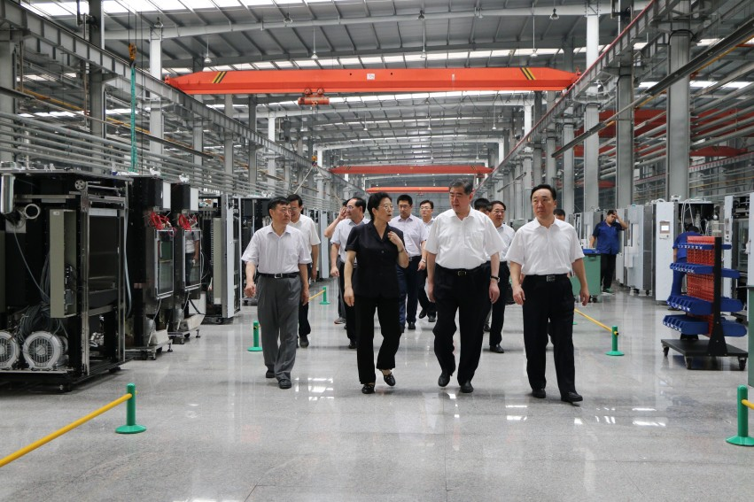

圆通集团与民航管理干部学院合作成立航空物流研究院
圆通集团与中国民航管理干部学院在北京正式成立“航空物流研究院”，圆通集团董事长喻渭蛟、民航管理干部学院院长孙晓梅、副院长王立新以及圆通航空董事长苏秀锋等共同出席并现场举行了揭牌仪式。
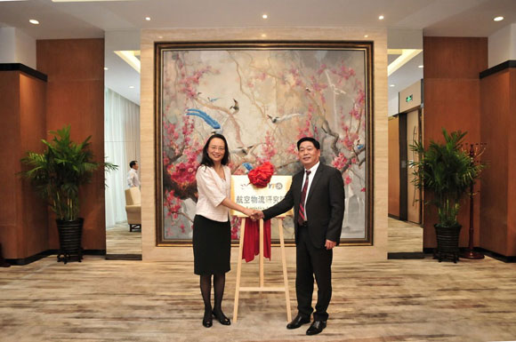
航空物流研究院揭牌仪式
(左：民航管理干部学院院长孙晓梅；右：圆通集团董事长喻渭蛟)
双方代表座谈席间对航空物流研究院的研究方向充分交换了意见。孙晓梅院长十分看好与圆通合作成立航空物流研究院的前景：“这是国内新经济形态下，民航院校机构与快递企业的首次深度合作。圆通速递是国内电商快递业务的龙头企业，创业十六年来的快速健康发展令人钦佩，圆通航空战略的成功实施和“中国快递第一股”的实现更加令人振奋。圆通的市场触觉和实战经验将会对航空物流方面的研究课题有很好的借鉴意义，希望圆通和民航管理干部学院一起紧密合作，在航空物流方面的政策研究和民航货运与速递行业的协调发展提供强大支持。”
圆通集团董事长喻渭蛟对与民航管理干部学院的合作表示高度赞赏：“圆通作为国内目前仅有的三家拥有航空公司的快递企业之一，十分看重民航在整个速递产业链条的核心功能地位，同时我们也十分看重企业在民航/速递跨界人才的培养和储备。民航管理干部学院是中国民航界的黄埔军校，是民航高端管理人才的摇篮和制定行业政策的智库，希望通过与民航管理干部学院的合作，可以把我们的实践经验和发展需求与航空物流的课题研究相结合起来，使得中国速递行业、民航行业得以协同健康地发展，为中国的经济转型，为‘中国服务’走出国门提供最大的支持。”
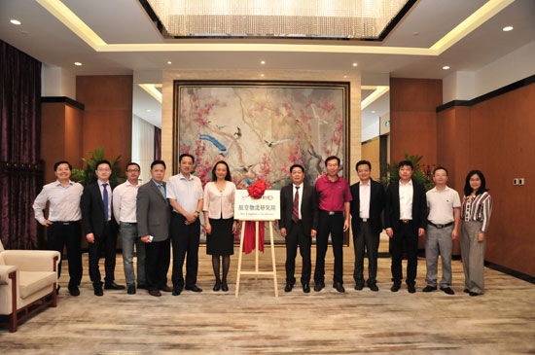
揭牌仪式双方代表合影
据圆通航空董事长苏秀锋介绍，航空物流研究院的研究课题将是持续和广泛的，主要涵盖了目前跟航空经济产业密切相关的课题，例如中国民航货运与速递协同发展、“一带一路”战略给速递及航空货运带来的机会、“军民融合”国家战略在速递/物流/航空业务中的实施、国际航空货运枢纽建设、速递物流营运中的安全体系建设、航空速递物流行业的“混合所有制”研究、以及综合型人才培养体系建设等方面。双方将成立管理委员会对航空物流研究院进行日常管理。

现代邮政学院首批本科新生开学典礼举行 喻渭蛟励志演讲获多次热烈掌声
北京邮电大学现代邮政学院首批本科新生开学典礼举行，这是国内首个开设快递专业的高校学院。国家邮政局局长马军胜在致辞中勉励学子们“提高专业水平，真正成为邮政快递业的行家里手”。在典礼现场，圆通速递与北邮签署战略合作协议，校企双方今后将开展紧密合作。圆通速递董事长兼总裁喻渭蛟表示，将每年为北邮学子提供助学金，提供实习和就业的机会，也会备好创业基金助力他们的创业梦想，喻渭蛟的励志演讲多次获得现场学生的热烈掌声。
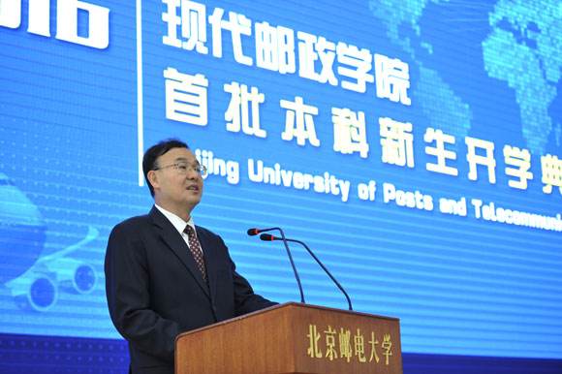
18日早上9点多，现代邮政学院首批本科新生开学典礼正式开始。这意味着今后国内高校正式有了快递专业，快递行业有了自己的专业人才。马军胜在致辞中表示，人才资源是经济社会发展的第一资源，也是推动我国由邮政大国向邮政强国迈进的坚强保障。随着发展的不断加快，我们越来越感觉到科技运用和人才保障已经成为邮政业转型升级创新发展的关键，现代邮政的信息化、智能化、标准化、国际化，迫切需要高层次的核心管理人才。“对今天的大家来说，要脚踏实地潜心解决掌握科学理论的创业知识，为今后的发展打下坚实的知识基础。”马军胜勉励首届快递专业的学子们，勤奋学习，努力实践把进入大学当做万里长征的第一步，发扬理论联系实际的精神，进企业实习，到基层实践，不断提高专业水平，真正成为邮政快递业的行家理手。
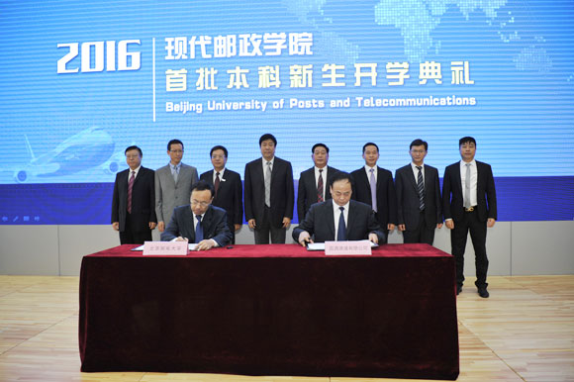
上午9点40分左右，在圆通速递与北京邮电大学签署战略合作协议之后，喻渭蛟在致辞过程中，首先回顾了自己的创业路，他鼓励学子们不要怕艰辛，鼓励同学们要有梦想有信念有目标，并且坚持自己的梦想，告诉学子们“勤奋赢得尊重，梦想确立目标，智慧和胆略成就事业”。喻渭蛟的励志演讲先后三次赢得学生们的热烈掌声。
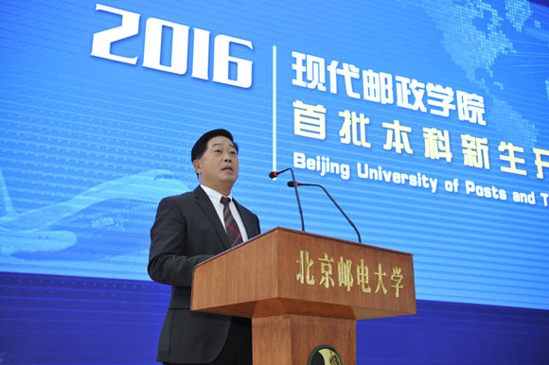
喻渭蛟表示，圆通将每年向北邮学子提供助学金，助力学子们的学业。圆通将和北邮展开多方面的务实合作。其中包括，学子们在学业的空余时间，比如暑期，可以前往圆通实习，圆通愿意成为大学生们的实习实践基地。圆通还将为学子们设立创业基金，帮助他们实现创业梦想。
对于快递业的未来发展，喻渭蛟认为，随着互联网的发展，未来是物联网的时代，要把快和便捷解决好，做到以快和便捷为中心的产业链的整合。喻渭蛟表示，一个国家文化强、经济强、军事强、科技强、物流强，则是国家强。
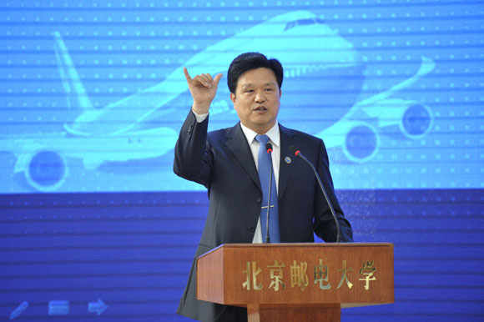
北京邮电大学校长乔建永在讲话中明确表示，创办现代邮政学院不是传统邮政学科的简单复兴，而是顺应经济、社会和科技发展的浪潮趋势，经过科学决策后大胆推动的学科创新。这所新型的现代学院不仅具有人才培养和服务社会的职能，同样具有科技研发、文化创新和传承的职能。他希望首届学生毕业之时，真正成为快递行业的专业人才，为快递业的发展做出自己的贡献。
据悉，现代邮政学院于今年6月面向2015级本科在校生组建“邮政快递实验班”。今年7月，学院开设了物流工程（邮政快递智能工程）和工商管理（邮政快递管理工程）两个本科专业，并招收2016级本科新生150人。当天，这180名国内首批快递专业学生都参加了开学典礼。此外，原邮电部部长吴基传、原邮电部副部长朱高峰、原邮电部副部长刘平源、原邮电部副部长刘立清以及国家邮政局等领导，北京邮电大学等全国多所邮电高校的领导也共同参加了开学典礼活动。

山东三金玻璃机械有限公司推介新技术 展示新变化
2016年是玻璃行业“十三五”开局之年。当前，玻璃行业面临着传统产品产能过剩、新技术新产品发展缓慢和供需结构矛盾突出的影响。我国经济发展进入了“新常态”，国家“一带一路”、“中国制造2025”等战略的实施，将进一步推动玻璃行业的的发展，中国玻璃展在新的形势下稳步前行。第27届中国国际玻璃工业技术展览会于2016年4月11日至14日在上海新国际博览中心隆重举办，展览会规模超过8万平方米。该展览会是亚洲最大的国际玻璃工业展会，为世界三大国际玻璃展览会之一。
本届展会吸引了29个国家的818家厂商参展（国外展商199家），其中不乏国际同行著名企业意大利保特罗集团、BDF公司、德国海叶公司、法国SGCC等。
此次展会山东三金公司以“推介新技术，展示新变化”为主题，派出30多人的团队。在日用玻璃展区，三金公司的参展阵容最强、规模最大、展台布置规格最高，充分展现了三金公司的新技术和合资以来的新变化。重点以企业宣传片、产品专题片、产品样本、灯箱图片、单组多伺服框架组件等形式，对新技术和新变化进行了大力宣传和推介，特别是多伺服框架组合件的展出，引起了诸多客户的关注。同时，在本次会展上，由艾姆哈特首席模具专家多米尼克先生进行了“初模垂冷在小口压吹的应用”专题讲座，60多人的会议室座无虚席，受到了客户的欢迎和好评。本次展会接待国内外客户一百余家，并与伊朗、埃及、印度、韩国、泰国等国外客商进行了业务洽谈。
